12 мая 2020
Предмет | ТЕМА | Параграф в учебнике | Классная работа  Ссылка на видео урок | Домашнее задание  (№ заданий, вопросы)
Английский язык | В Эдинбург на каникулы! Контроль аудирования. | Стр.91 | 1)Записать число  Tuesday, the twelfth of May  Class work.  2)Просмотреть видео-урок.  https://youtu.be/_hqY7O1hDEQ  Упр.3,4 стр.101. | Homework  1)Ex., p..  Выполнить Контроль аудирования №3. Приложение 1
Литература | Антуан де Сент-Экзюпери. Краткий рассказ о писателе. «Маленький принц». История создания произведения. |  | https://www.youtube.com/watch?v=_cEXhp5lRPg  Конспект. | Прочитать произведение  Антуана де Сент-Экзюпери. «Маленький принц».
Математика | Повторение. Обыкновенные дроби. | П.7,8,9,10 повторить | 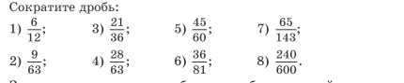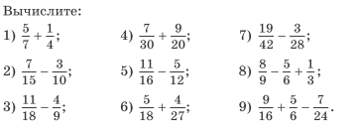 | 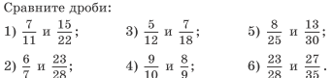  Вычислить  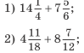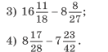
Русский язык | Работа над ошибками.  Синтаксис, пунктуация, культура речи  Основные единицы синтаксиса | § 83 | Изучить теоретический материал.  Упр. № 579, 580 (устно)  Упр. № 581 (письменно)  https://www.youtube.com/watch?v=9lftMU6KOT8  https://www.youtube.com/watch?v=qH-eJyn8X8o | Выучить правило.  Синтаксический разбор предложений:  Высоко в небе летят синие гуси.  Под карликовой берёзкой устраивает своё гнездо полярная сова.

Приложение 1
6 класс
Контроль аудирования №3.
Фамилия, имя______________________________________ Дата___________
Прослушай аудио и отметь галочкой правильные ответы.

